**Povabilo na prireditve TVU 2024**

[**TEDNI VSEŽIVLJENJSKEGA UČENJA**](https://www.ric-nm.si/si/projekti/nacionalni/teden-vsezivljenjskega-ucenja/)

**RIC Novo mesto** vas vabi na **brezplačne prireditve**, ki jih je pripravilo **več kot 60 organizacij, društev in posameznikov**.

Prireditve bodo potekale **od 10. maja do 16. junija 2024** **v Novem mestu in okolici**.

Oglejte si [**e-koledar**](https://www.ric-nm.si/si/projekti/nacionalni/teden-vsezivljenjskega-ucenja/) pestrih in zanimivih prireditev.

Povabite tudi vaše prijatelje, znance, sodelavce,…

Spremljate nas lahko tudi na našem [Facebook profilu](https://sl-si.facebook.com/ric.novomesto/).

#ricnovomesto #TVU2024 #TVU29let

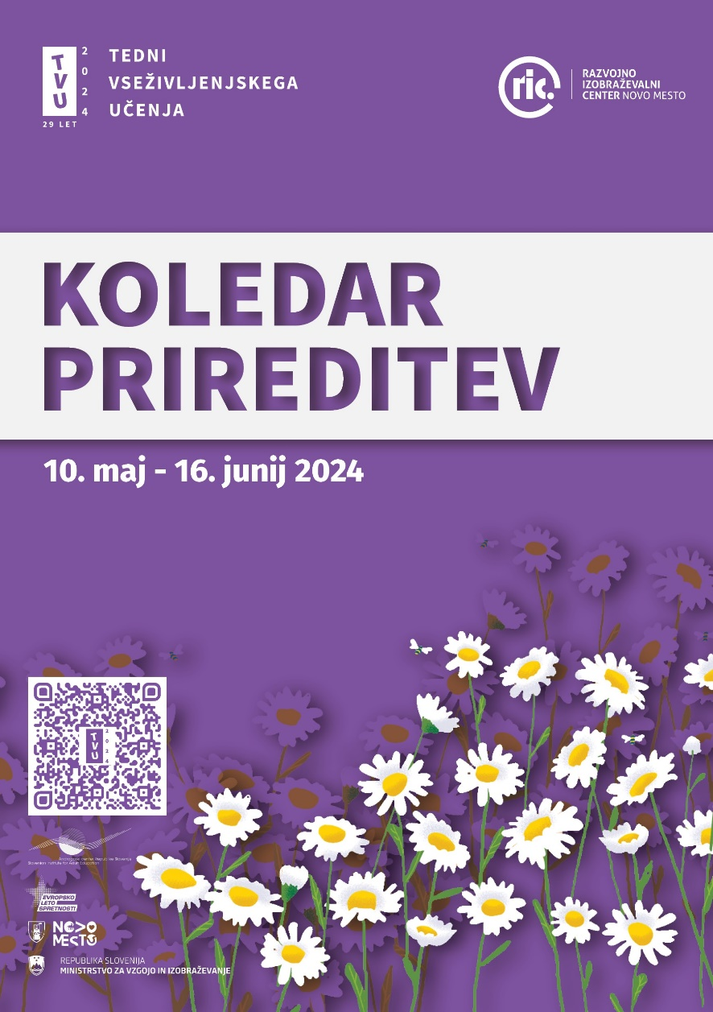 

**Brezplačne prireditve za otroke in širšo javnost pripravljata tudi naša vrtec in šola, in sicer:**

|  |  |  |  |  |  |
| --- | --- | --- | --- | --- | --- |
| **Datum** | **Čas** | **Prireditev** | **Izvajalci** | **Kraj izvajanja** | **Komu je namenjeno** |
| **Ponedeljek,**  **13. 5 2024** | 13.10–14.00 | Kmečke igre | Katja Kralj, Kristina Hribar | OŠ Šmarjeta | 1. razred |
| **Petek,**  **24. 5. 2024** | 8.20-9.05 in 10.15-11.00 | Literarna delavnica | Damjana Tramte | OŠ Šmarjeta | 9. razred |
| **Ponedeljek,**  **27. 5. 2024** | 16.00–18.00 | Voden pohod | Adrijana Čelič, Katarina Čelič | Vrtec Sonček | Otroci vrtca Sonček in njihovi stari starši |
| **Sreda,**  **29. 5 2024** | 13.00–14.00 | Pohod po okolici naše šole | Renata Trbanc, Valentina Kragelj | OŠ Šmarjeta | Od 2. do 5. razreda |
| **Sreda,**  **29. 5. 2024** | 17.00–19.00 | Matematika skozi igro | Darinka Petrina | OŠ Šmarjeta | Učenci 6. razreda |
| **Petek,**  **31. 5. 2024** | 7.30–8.15 | Branje pravljice otrokom | Tea Povše | OŠ Šmarjeta | 1. in 2. razred |
| **Petek,**  **31. 5. 2024** | 8.20-9.05 | Igramo se gledališče | Damjana Tramte | OŠ Šmarjeta | Otroci vrtca Sonček, 7. razred |
| **Ponedeljek,**  **10. junij 2024** | 16.00–18.00 | Igre nekoč in danes | Adrijana Čelič, Katarina Čelič | Vrtec Sonček | Otrokom 2. starostnega obdobja |